

**Subject : 建筑设施能效管理系统(1.6版本) 发布**

**Date : April 20,2016**

**From : Centre of Engineering China**

**To : Distribution List**

**Ref No. : RL-1511- SEED**

大家好！

很高兴向大家宣布由COEC自主开发的 **建筑设施能效管理系统1.6版本(**SEED-Structure Energy Efficiency

Dashboard,以下简称SEED**)**今日发布。

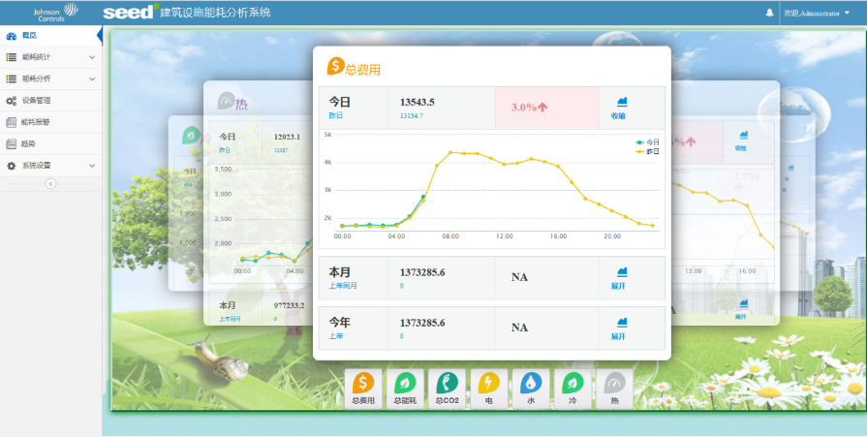

SEED是一款灵活、高效的能耗数据统计与分析软件，它在BA系统采集的能耗数据的基础上，采用多角度的分析方法与直观的图形方式，对建筑与设备的能效进行分析与展示，使客户对建筑与设备的能耗使用情况具有清晰而客观的了解，从而制定有针对性的节能策略与方案，最终达到建筑节能的目标。

**新增功能**

* **支持BACnet/IP协议：**SEED可以通过BACnet/IP协议与设备进行通讯，读取实时能耗数据并自行进行存储。以BACnet/IP方式采集能耗数据是继 OPC之后又一功能扩展。这样，SEED不仅可以通过常规方式读取ADX数据库中的能耗数据，也可以通过OPC方式集成第三方系统数据，同时还支持以BACnet/IP方式与NAE或BACnet/IP网关甚至是与支持BACnet/IP协议的设备直接进行通讯 。



* 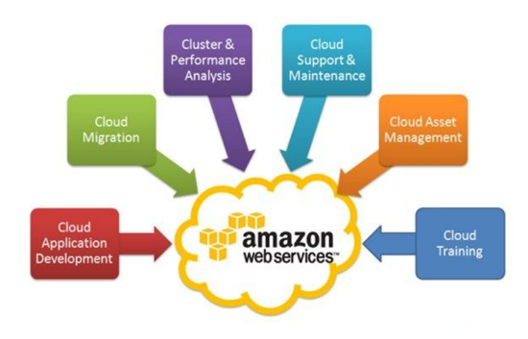**支持AWS云部署：**AWS - 亚马逊公司旗下云计算服务平台，为全世界各个国家和地区的客户提供一整套基础设施和云解决方案。AWS面向用户提供包括弹性计算、存储、数据库、应用程序在内的一整套云计算服务，能够帮助企业降低IT投入成本和维护成本。SEED支持AWS云部署，为集团公司客户提供集团能耗分析解决方案。SEED 数据处理及Web服务部署在云端，SEED Gateway部署在各子站，授权用户可以通过互联网随时查看分析集团企业能耗情况。
* **支持树形结构复制移动：**新增设备树形结构中管理组及管理项的复制及移动功能。在设备树形结构搭建过程中，对类似的结构进行复制，可以减少结构搭建工作量；在设备结构修改过程中，可直接移动某管理组内所有结构至另一父节点，方便用户进行灵活结构调整。

**版本更新**

* **软件授权方式：**自1.6版本起，SEED软件不再采用生成注册码的方式授权， 改采用硬件加密狗的方式进行授权。加密U盘会随软件光盘一起发货。授权与现场SEED服务器将不再绑定，对于更换SEED服务器，调整项目应用等操作会更加灵活。
* **数据库及Web服务升级：** SEED应用的MySQL数据库及Apache Web服务软件均做了升级及优化，数据处理更加高速，Web服务更加稳定。

**功能概述**

SEED由几个主要的功能模块组成，包括能耗概览，能耗统计，能耗分析，能耗报警，趋势和系统设

置。

* **系统设置**

**ADS/ADX**

系统设置主要用于系统内置参数的设置，必须先设置好这些内置参数，系统才能正常运行。系统设置包括了设备结

构设置，点位绑定，表达式设置，费率设置，能耗分类与分项设置，界面设置，尖峰谷平时段设置，用户设置。

* **能耗概览**

能耗概览主要是整个建筑中各类能耗的概览信息，概览页一般包括总能耗，总费用，总CO2，电，水，气等的概

览信息，每一项概览信息中包括今日与昨日，本月与去年同月，今年与去年的对比信息。

* **能耗统计**

包括能耗报告，能耗排名，能耗占比，分项能耗，日均负荷 等模块。每个模块在使用时都需要先在设备树中选择设备或者组做为统计对象，同时选择统计的时间段与时间单位，选择完成后即可显示统计结果。统计结果中包括总能耗，分类能耗以及各自的费用，是否按单位面积等多项内容。同时选项可以存储为模版，用于以后重复查看。同时可选择曲线，柱图及饼图等不同显示方法。每种能耗统计的结果都可以做为报表输出，报表支持Excel，pdf，Word三种格式。

* **能耗分析**

能耗分析包括能耗比较，一次能源折算，回归分析，COP,能耗泄漏报告等模块。每个模块在使用时都需要先在设

备树中选择设备或者组

做为统计对象，同时选择分析的时间段与时间单位，选择完成后即可显示分析结果。分析结果中包括总能耗，分类

能耗以及各自的费用，是否按单位面积等多项内容。同时选项可以存储为模版，用于以后重复查看。同时可选择曲

线，柱图及饼图等不同显示方法。每种能耗分析的结果都可以做为报表输出，报表支持Excel，pdf，Word三种格

式。

* **能耗报警**

能耗报警功能可对整个系统中所有具有能耗报警设置的设备或组进行24小时的能耗监控，当某个小时内的能耗超

过报警设定值时，就会进行能耗报警。所有报警的设备或组汇总在能耗报警列表中。报警可进行确认。

* **趋势**

趋势功能模块主要功能是展示传感器（如温度、湿 度、压力、流量、功率等）的历史趋势，用以帮助了解环境、工况、介质特性、设备运行状况等的变化情况，对监测关键参数、帮助能耗分析有参考意义。

**建筑设施能效管理系统（SEED）产品订购信息如下：**

|  |  |  |
| --- | --- | --- |
| 型号 |  | 描述 |
| CN-SEED-LITE | SEED精简版 | 支持少于100块计量表 |
| CN-SEED-STD | SEED标准版 | 支持100~500块计量表 |
| CN-SEED-ENT | SEED企业版 | 支持多于500块计量表 |

**祝大家销售愉快！**

更多资料请登录[COEC站点](https://my.jci.com/sites/ChinaTOC/New%20Offering%20Release/Forms/AllItems.aspx) 查询。

[建筑设施能效管理系统安装手册](https://my.jci.com/sites/ChinaTOC/Shared%20Documents/Forms/Allitems.aspx?RootFolder=%2Fsites%2FChinaTOC%2FShared%20Documents%2FProduct%20%2D%20Control%20System%2FMetasys%2FSEED&FolderCTID=0x01200036E1FA6D69BB02408A0F16906CBF77FE&View=%7BC04ACE23%2D31EC%2D482E%2DB6CD%2D4DFC1FD2B53A%7D&InitialTabId=Ribbon%2EDocument&VisibilityContext=WSSTabPersistence)

[建筑设施能效管理系统用户手册](https://my.jci.com/sites/ChinaTOC/Shared%20Documents/Forms/Allitems.aspx?RootFolder=%2Fsites%2FChinaTOC%2FShared%20Documents%2FProduct%20%2D%20Control%20System%2FMetasys%2FSEED&FolderCTID=0x01200036E1FA6D69BB02408A0F16906CBF77FE&View=%7BC04ACE23%2D31EC%2D482E%2DB6CD%2D4DFC1FD2B53A%7D&InitialTabId=Ribbon%2EDocument&VisibilityContext=WSSTabPersistence)

[建筑设施能效管理系统介绍PPT](https://my.jci.com/sites/ChinaTOC/Shared%20Documents/Forms/Allitems.aspx?RootFolder=%2Fsites%2FChinaTOC%2FShared%20Documents%2FProduct%20%2D%20Control%20System%2FMetasys%2FSEED&FolderCTID=0x01200036E1FA6D69BB02408A0F16906CBF77FE&View=%7BC04ACE23%2D31EC%2D482E%2DB6CD%2D4DFC1FD2B53A%7D&InitialTabId=Ribbon%2EDocument&VisibilityContext=WSSTabPersistence)

如遇到相关问题，可联系COEC 蒋贵龙 [guilong.jiang@jci.com](mailto:guilong.jiang@jci.com)